Санкт-Петербургский национальный исследовательский университет информационных технологий, механики и оптики

Факультет систем управления и робототехники

Лабораторная работа №1

Группа R3336

Бугрова Алёна

Преподаватель:

Капитонов А.А.

Санкт-Петербург

2019

**Задание:**

Необходимо написать скрипт, который создает таблицу с данными о

содержащихся в директории файлах. В таблице обязательно должны присутствовать

следующие столбцы:

название файла;

расширение файла;

дата изменения;

размер (желательно в МБ);

длительность аудио и видео файлов.

**Код программы:**

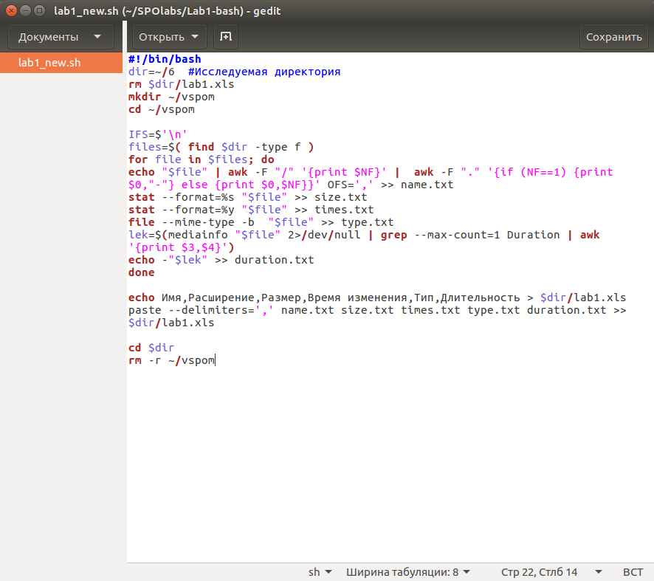

**Результат:**

